**Livrable 4**

**Frise chronologique :**

Gilson MONTEIRO SOARES :

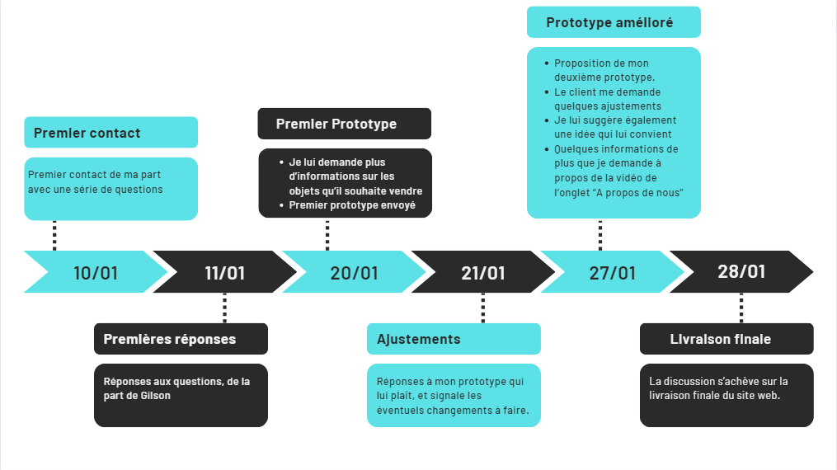

Habib BENMANSOUR :

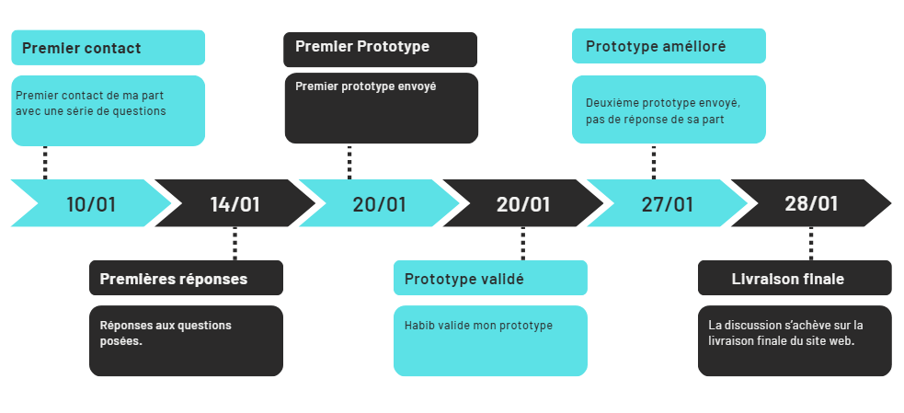

Mithunan JEYAPALAN :

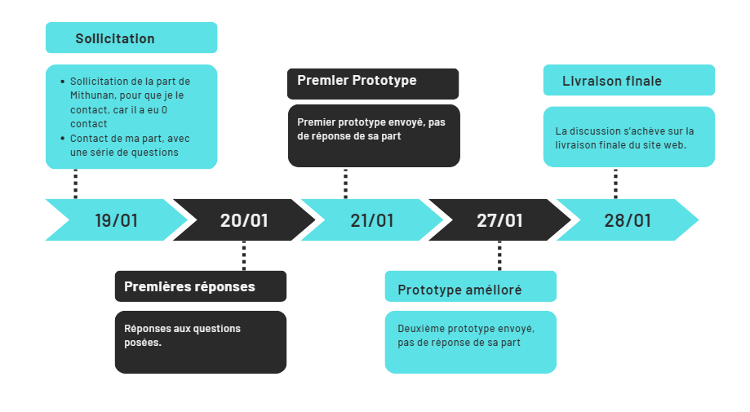

**Synthèse des échanges :**

Gilson MONTEIRO SOARES :

Les échanges avec Gilson ont d’abord commencé avec une série de questions de ma part, puis avec les réponses que j’ai pu récolter. Je lui ai ensuite proposé un prototype initial qui ensuite a été ajusté selon les commentaires de M.Gilson. Puis je lui ai proposé un deuxième prototype avec notamment, une version améliorée de la page d’accueil, celui-ci a été apprécié par Gilson, mais il a souligné qu’il n’avait pas besoin de la section don d’argent. Je lui ensuite suggéré cette section, avec notamment une explication sur le potentiel financier qu’il offrirait pour organiser des événements de sensibilisation, Gilson a ensuite accepté cette initiative. La discussion se termine sur la livraison du site complet.

Habib BENMANSOUR :

Les échanges avec Habib ont débuté de manière similaire, avec une série de questions de ma part suivies de ses réponses. J'ai présenté un prototype qui a été immédiatement apprécié et validé sans commentaire. La proposition d'un prototype amélioré a également été acceptée sans commentaire. La discussion s'est achevée sur la livraison du site complet.

Mithunan JEYAPALAN :

L’échange avec Mithunan n’était initialement pas prévu, qui ensuite a été initié suite à sa demande de contact. J’ai donc ensuite envoyé une série de questions et j’ai obtenu des réponses comme mes deux précédents clients. Après l'envoi d'un premier prototype, aucune réponse n'a été reçue de sa part. Malgré cela, un deuxième prototype a été proposé, mais encore une fois, aucune réponse n'a été obtenue de sa part. Malgré l'absence de retour, le processus s'est conclu par la livraison réussie du site complet.

**Recensement des besoins :**

|  |  |  |  |
| --- | --- | --- | --- |
|  | **Gilson** | **Habib** | **Mithunan** |
| **Objectif Principal** | Sensibiliser au recyclage, présenter l'association | Sensibiliser, susciter l'engagement, galerie virtuelle commerciale | Sensibiliser, encourager la réutilisation créative des objets |
| **Cible Principale** | Jeunes enfants | Jeunes avec objectif d'attirer un public diversifié | Tout type de personne, y compris les enfants en bas âge |
| **Fonctionnalités** | - Galeries d'objets à vendre et d'expositions | - Galerie virtuelle catégorisée  - Espace pédagogique interactif  - Actualités et annonces régulières  - Simulation écologique | - Espaces de discussion  - Contenus temporaires  - Actualités et événements  - Modules éducatifs  - Outils de partage social |
| **Identité Visuelle** | Couleurs claires, motifs de feuilles, "Neumorphisme" | Couleurs vives, énergiques, inspirées de la nature | Moderne, couleurs variées, thème enfantin |
| **Type de Contenu** | Images, textes courts, vidéos, fils de discussions | Textes informatifs, images accrocheuses, vidéos explicatives, dossiers thématiques, actualités, annonces | Textes détaillés, images accrocheuses, vidéos |

**Note d’intention :**

**Objectif principal** : Présentation de l'association et sensibilisation au recyclage.

**Audience** : Tous types de personne, y compris les enfants en bas âge

**Identité visuelle** : Couleur claires, vives, inspirées de la nature

**Type de contenu** : Images, textes courts, vidéos explicatives, annonces

Fonctionnalités générales :

* **Galerie d’objets à vendre et d’expo :** Présentation visuelle des objets disponibles à l'achat et des expositions en cours.
* **Outils de partage social « Forum » :** Espace interactif permettant aux utilisateurs de partager, discuter et échanger des idées.
* **Événements à venir :** Affichage des événements à venir pour tenir les utilisateurs informés.
* **Boutique d’objets :** Plateforme dédiée à la vente d'objets créatifs à partir de matériaux recyclés.
* **Dons :** Possibilité pour les visiteurs de faire des dons en soutien à l'association.
* **Galerie d’images :** Collection visuelle illustrant les réalisations, les activités et les événements de l'association.
* **Onglet contact :** Section permettant aux utilisateurs de contacter l'association facilement.

Fonctionnalités techniques :

* **Contraste :** Le site offre un contraste optimal entre le texte et le fond, garantissant une lisibilité optimale pour tous les utilisateurs.
* **Sécurisé :** Le site est sécurisé via le protocole HTTPS, assurant un environnement en ligne sécurisé.
* **Identification :** Les utilisateurs ont la possibilité de créer leur propre compte, renforçant l'interaction et la personnalisation.
* **Accessibilité :** Les vidéos sont sous-titrées pour garantir une expérience inclusive, adaptée aux personnes malentendantes.
* **Responsive :** Site adaptée sur tous types d’écrans
* **Forum modérée :** Forum modérée, les commentaires contenant des mots vulgaires sont censurés.

**Propositions intermédiaires** :

V1 :

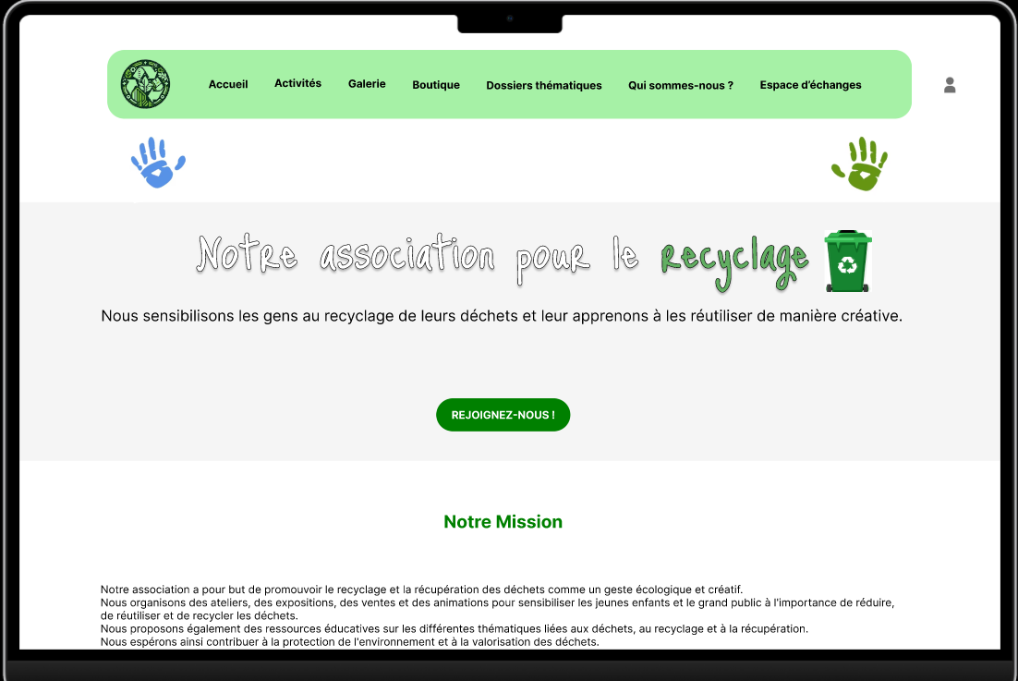

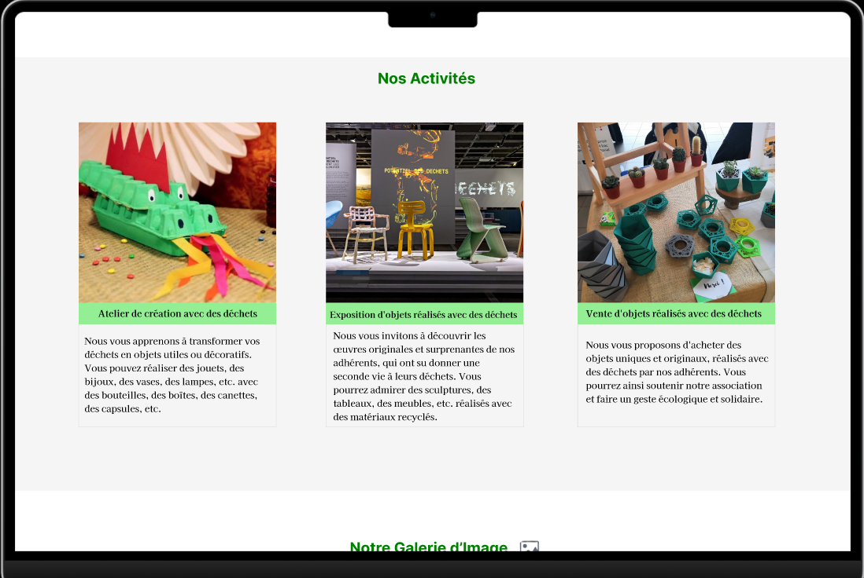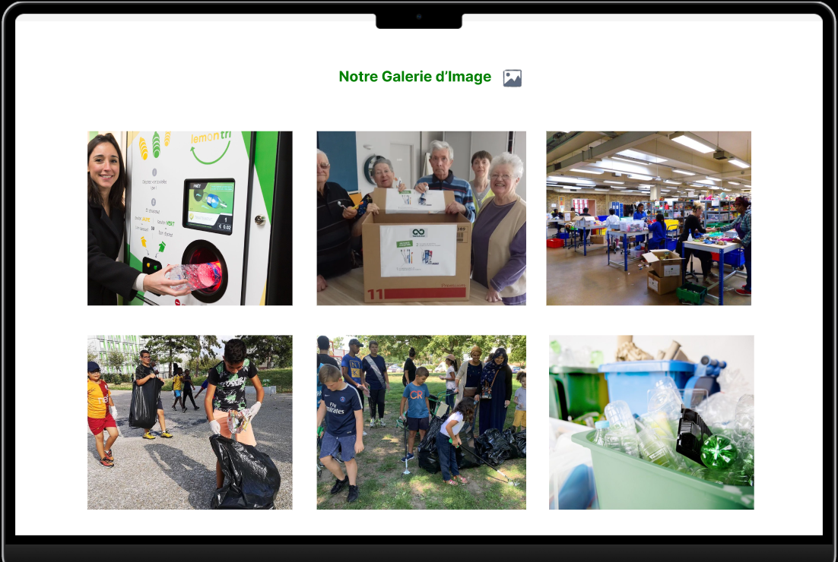

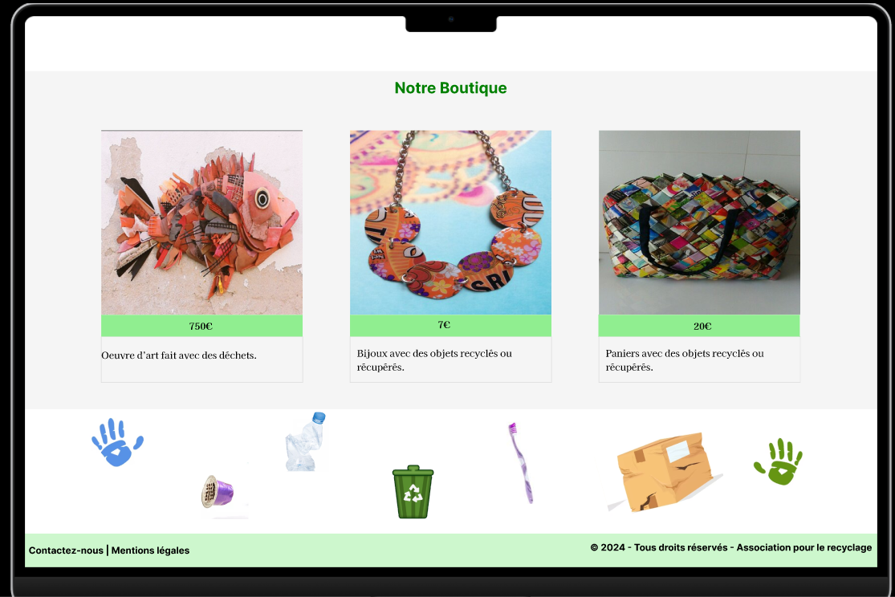

V2 :

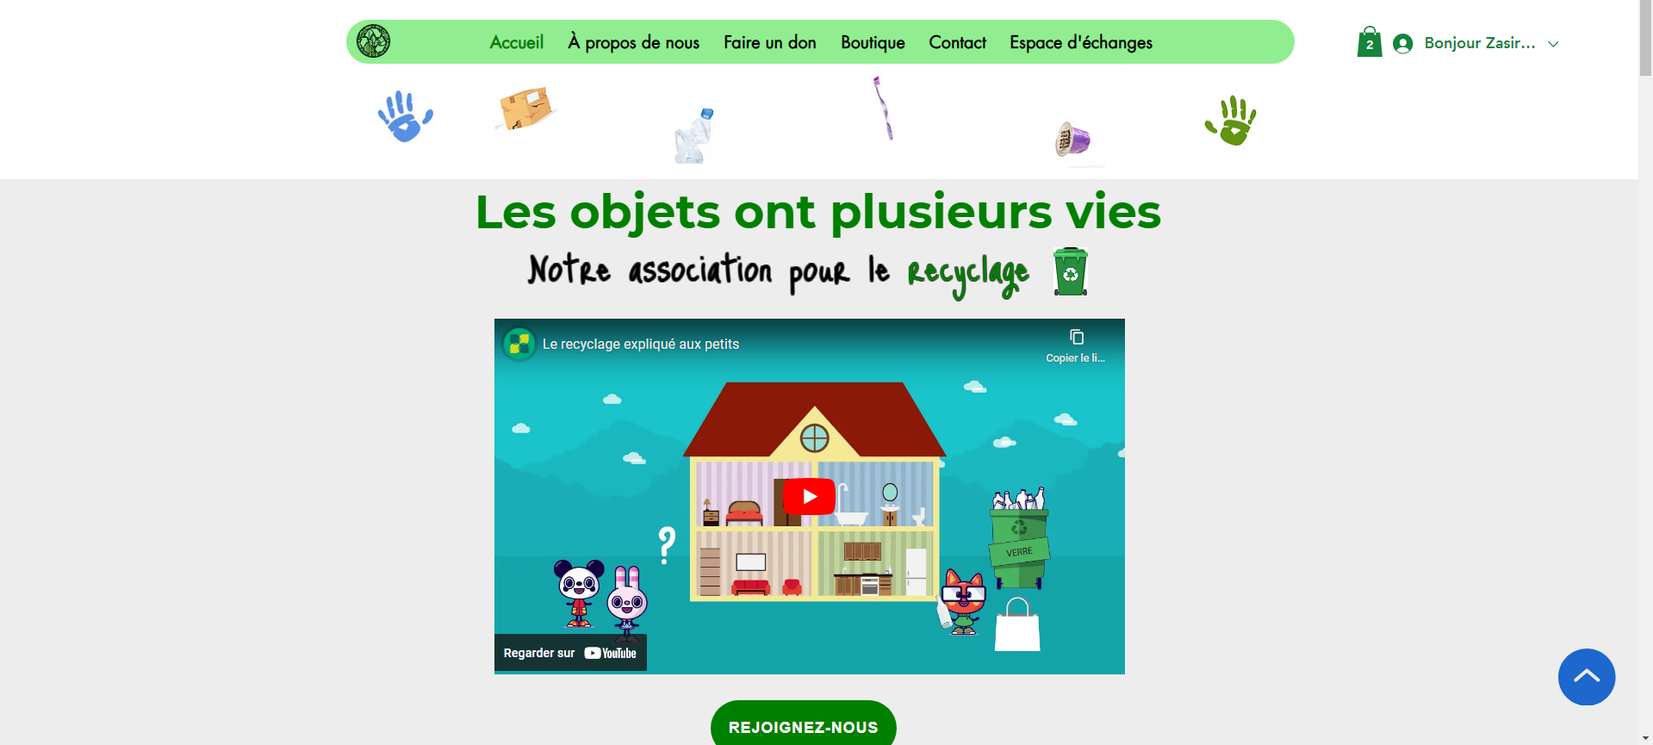



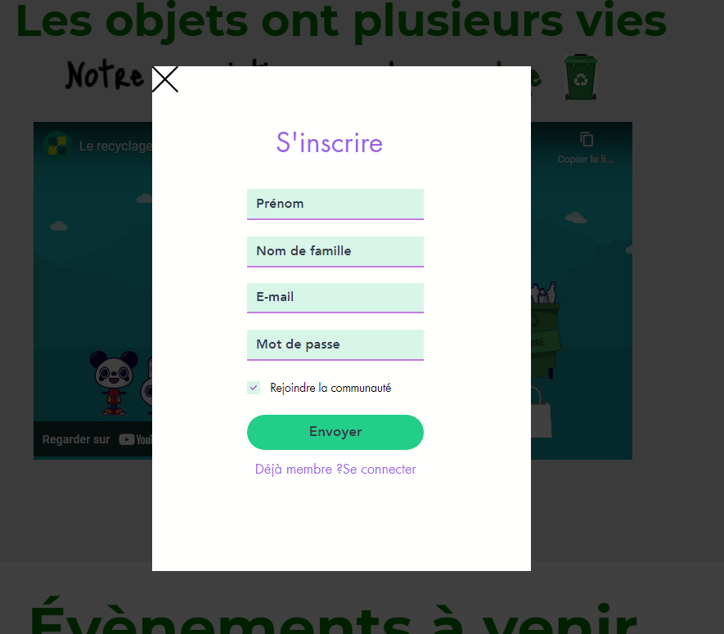

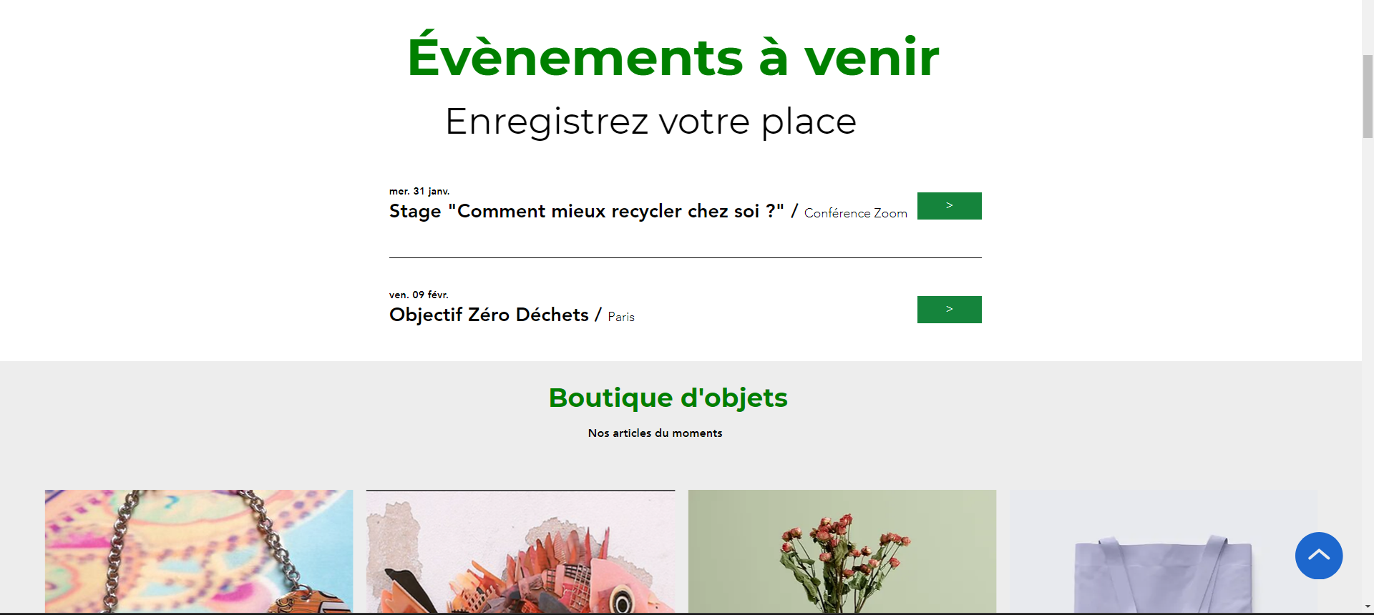

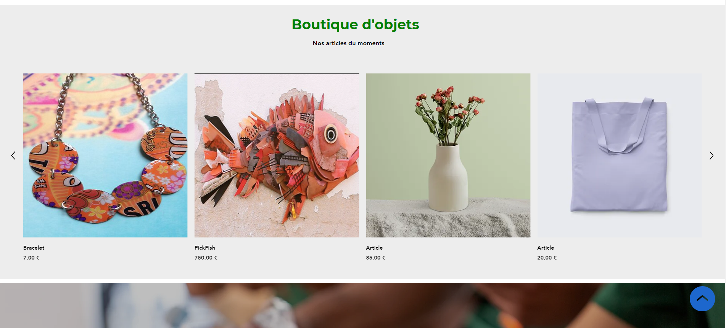

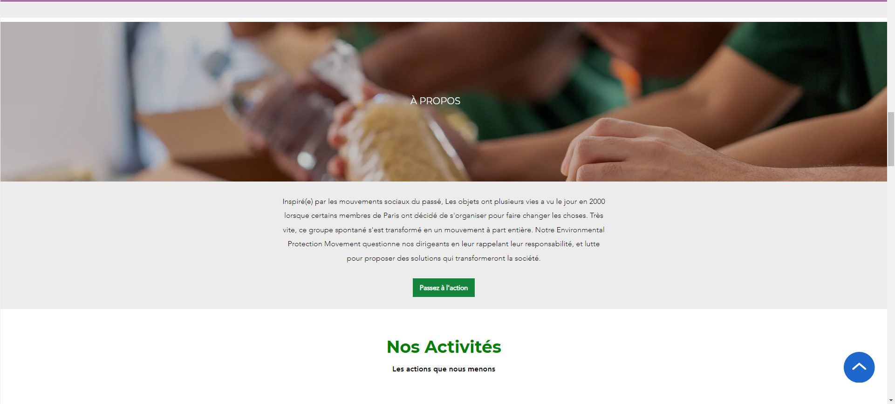

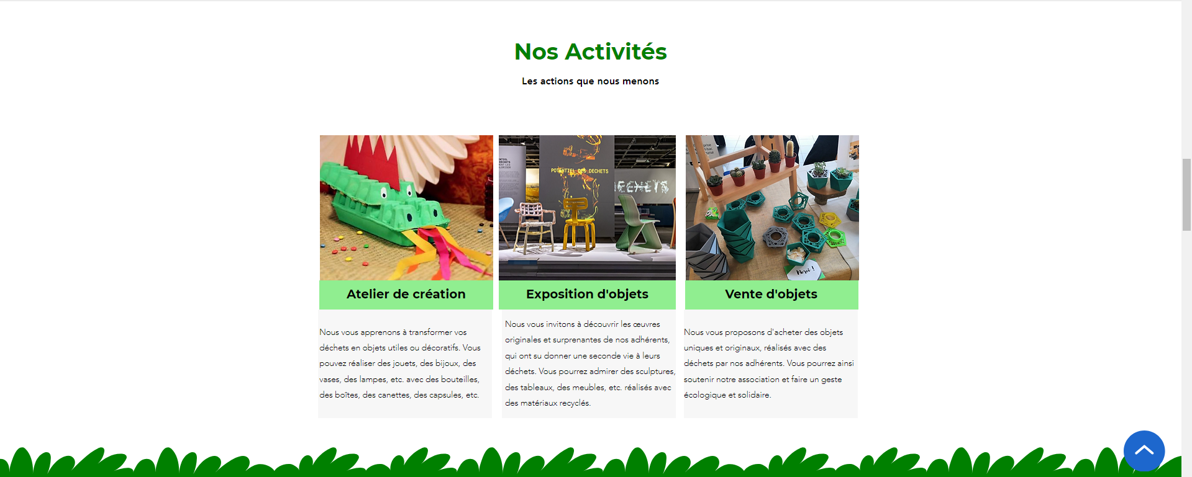

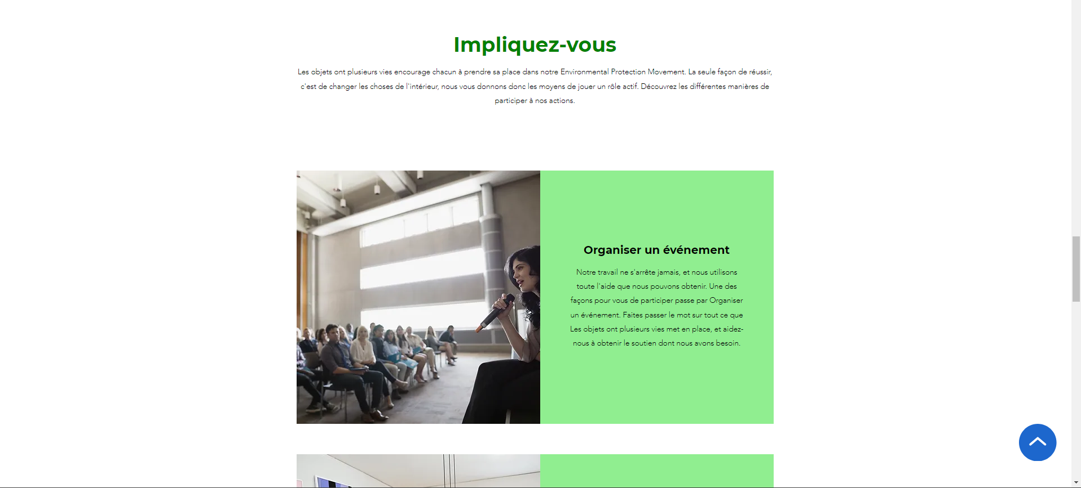

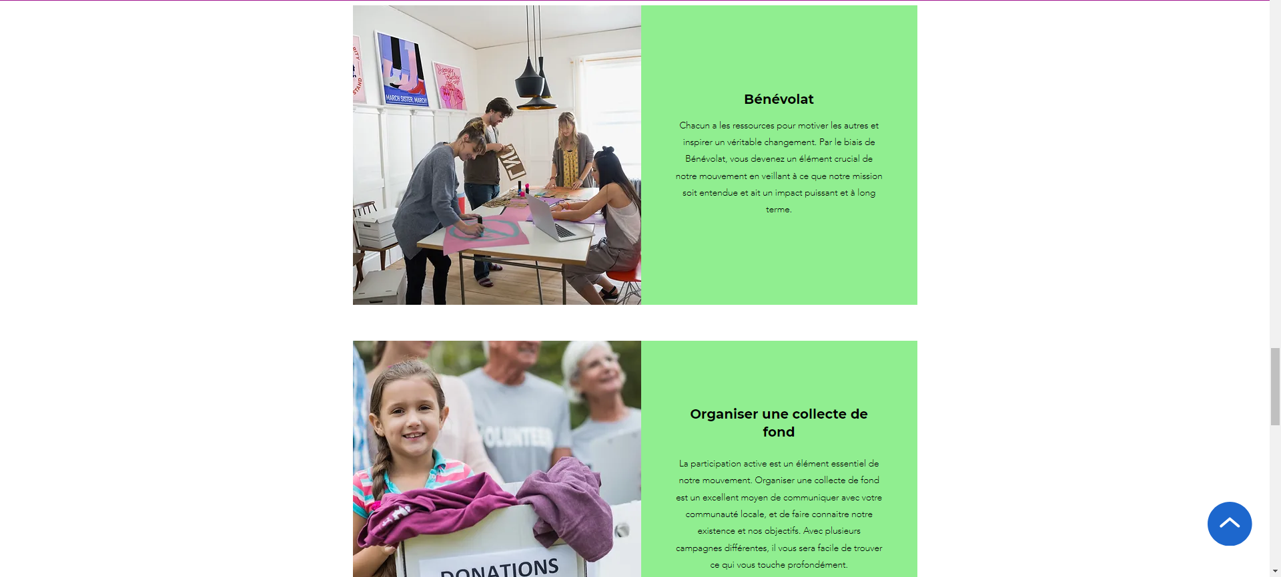

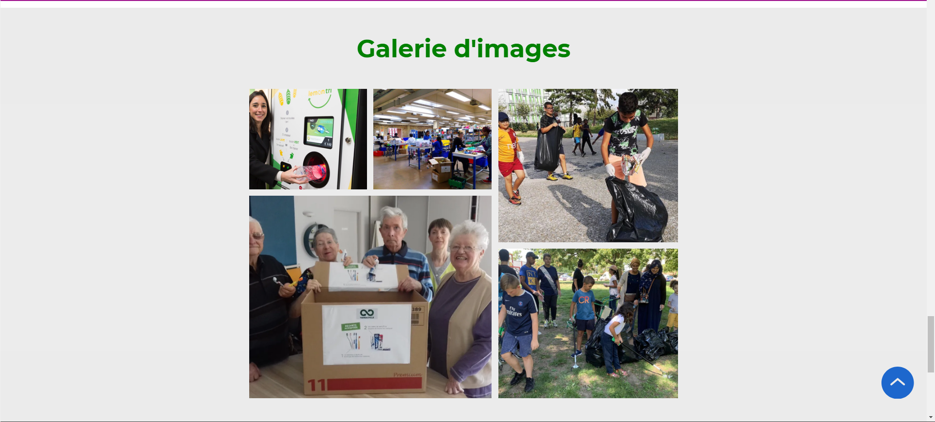

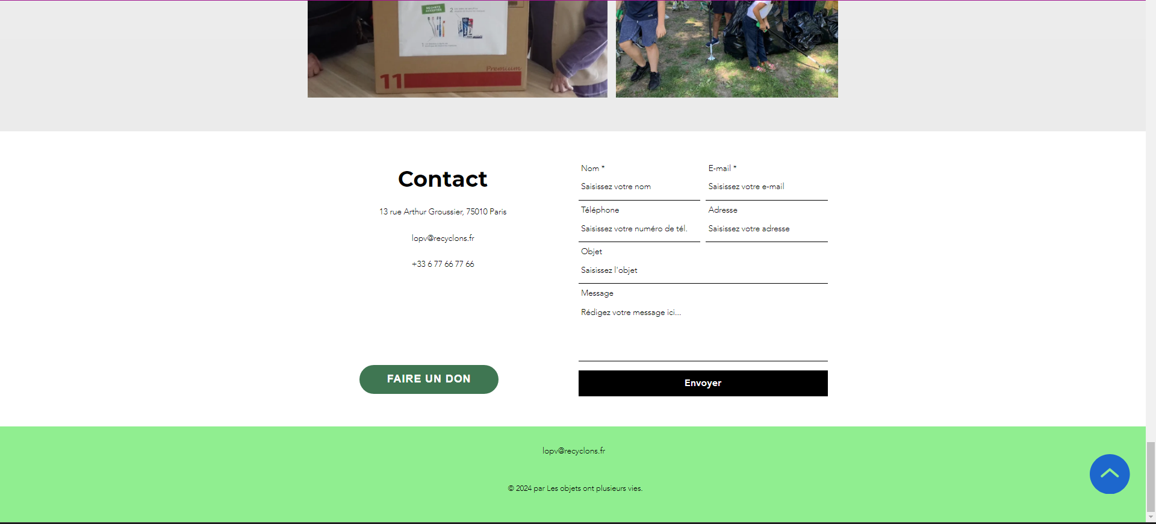

**Scénario 1 : Découverte et achat d'objets recyclés**

Page d'accueil → Galerie d'objets → Boutique d’objets → Ajout au panier → Panier → Paiement

- Page d'accueil **:** L'utilisateur, intéressé par le recyclage, arrive sur la page d'accueil du site. Il explore la galerie d'objets à vendre, découvre des créations uniques à base de matériaux recyclés et décide d'acheter un objet.

- Boutique d’objets : L'utilisateur est redirigé vers la boutique, où il peut consulter les détails de l'objet, ajouter au panier et procéder à l'achat.

-Panier : L’utilisateur arrive ensuite sur son panier, là où il peut voir tous les articles qu’il a pu mettre dans son panier durant son shopping, il peut supprimer et/ou rajouter des articles s’il change d’avis. Il peut également renseigner un code promo s’il en a un ou passer au paiement dans le cas contraire.

-Paiement : L’utilisateur renseigne ses coordonnées et peut passer au paiement.

**Scénario 2 : Participation à un événement**

Page d'accueil → Stage (sélection) → Événement (informations) → Partage de l'événement → Achat billet → Inscription (e-mail)

-Page d’accueil : Un visiteur tombe sur cette page par hasard, il explore la page d’accueil et se dit que c’est une bonne initiative, il clique alors sur un des deux stages qu’ils lui sont proposés en début de page, afin d’en apprendre plus.

-Événement : Une fois arrivé sur la page de l’événement, il trouvera toutes les informations sur l’événement, c’est-à-dire l’Heure et le lieu. Il Peut également partager cet événement à ses amis, afin de participer à plusieurs. Il clique ensuite sur l’onglet « achat billet »

-Inscription : L’utilisateur rentre ensuite son mail, afin d’obtenir son billet par mail.

**Scénario 3 : Soutien financier et contact direct**

Page d'accueil → Faire un Don → Dons (sélection montant, paiement) → Contact (message à l'association)

- Page d’accueil : Un visiteur, arrive sur la page d’accueil, tombe sur bouton « Faire un Don » tout en bas de la page, impressionné par les actions de l'association, souhaite apporter un soutien financier et il clique alors sur ce bouton et arrive sur la page dons.

- Dons : Il explore la section de dons, choisit un montant et effectue un don en ligne pour soutenir l’association.

- Contact : Le visiteur utilise ensuite l’onglet de contact pour envoyer un message direct à l’association, exprimant son intérêt à s’impliquer davantage ou à participer à des événements de sensibilisation.